*FINAL PROJECT*

STATISTIKA NONPARAMETRIK

KELAS SD-A1

**Analisis Umur Harapan Hidup Saat Lahir Berdasarkan Provinsi di Indonesia**

**Tahun 2020-2023**



**Disusun Oleh :**

**Kelompok K**

|  |  |
| --- | --- |
| Muhammad Yahya Oktaviyanto | 164221005 |
| Riska Lathifah | 164221009 |
| Aura Najma Kustiananda | 164221053 |
| Arkan Syafiq At’taqy | 164221062 |
| Farah | 164221099 |

**PROGRAM STUDI S1 TEKNOLOGI SAINS DATA**

**FAKULTAS TEKNOLOGI MAJU DAN MULTIDISIPLIN**

**UNIVERSITAS AIRLANGGA**

**SURABAYA**

**2023**

# DAFTAR ISI

DAFTAR ISI ii

DAFTAR GAMBAR iv

BAB I: PENDAHULUAN 1

1.1 Latar Belakang 1

1.2 Rumusan Masalah 1

1.3 Tujuan Penelitian 2

1.4 Manfaat Penelitian 2

BAB II: METODOLOGI PENELITIAN 3

2.1 Sumber dan Deskripsi Data 3

2.2 Variabel Penelitian 3

2.3 Metode Analisis 3

2.3.1 Uji Shapiro-Wilk 3

2.3.2 Uji Hipotesis K Sampel Dependen Friedman 3

2.3.3 Uji Hipotesis K Sampel Dependen Perbandingan Ganda 4

2.3.4 Uji Hipotesis K Sampel Dependen Page 4

2.3.4 Uji Hipotesis K Sampel Independen Kruskal Wallis 4

2.3.5 Uji Hipotesis K Sampel Independen Jonckheere-Terpstra 5

2.3.3 Uji Asosiatif Korelasi Peringkat Spearman 5

BAB III: HASIL DAN PEMBAHASAN 6

3.1 Uji Normalitas Data 6

3.2 *Exploratory Data Analysis* 6

3.2.1 Statistika Deskriptif 6

3.2.2 Pengecekan Nilai Yang Hilang 7

3.2.3 Pengecekan *Outliers* 7

3.3 Visualisasi Data 8

3.3.1 Histogram 8

3.4 Uji Hipotesis K-sampel Independen 8

3.4.1 Uji Kruskal-Wallis 8

3.4.2 Uji Jonckheere-Terpstra 9

3.5 Uji Hipotesis K-sampel Dependen 9

3.5.1 Uji Friedman 9

3.5.2 Uji Perbandingan Ganda 10

3.5.3 Uji Page 10

3.6 Uji Asosiatif 11

3.6.1 Uji Spearman 11

BAB IV: KESIMPULAN DAN SARAN 12

4.1 Kesimpulan 12

4.2 Saran 12

DAFTAR PUSTAKA 13

PEMBAGIAN TUGAS 14

LAMPIRAN 15

# DAFTAR GAMBAR

Gambar 3.1.1. Hasil Uji Shapiro-Wilk menggunakan R 6

Gambar 3.2.1.1. Statistika Deskriptif 6

Gambar 3.2.2.1 Hasil Pengecekan Nilai yang Hilang 7

Gambar 3.2.3.1 *Boxplot* Data UHH 7

Gambar 3.3.1.1 Histogram Data UHH 8

Gambar 3.4.1.1 Hasil Uji Kruskall-Wallis menggunakan R 9

Gambar 3.4.2.1 Hasil Uji Jonckheere-Terpstra menggunakan R 9

Gambar 3.5.1.1 Hasil Uji Friedman menggunakan R 10

Gambar 3.5.2.1 Hasil Uji Perbandingan Ganda menggunakan R 10

Gambar 3.5.3.1 Hasil Uji Page menggunakan R 11

Gambar 3.6.1.1 Hasil Uji Sperman menggunakan R 11

# BAB I

# PENDAHULUAN

## 

## 1.1 Latar Belakang

Umur Harapan Hidup (UHH) saat lahir, yang juga dikenal sebagai Angka Harapan Hidup (AHH), merupakan rata-rata tahun hidup yang akan dijalani yang seorang bayi akan hidup setelah lahir, khususnya pada tahun dan lokasi tertentu (WHO, n.d.). Menurut Maryani & Kristiana (2018), UHH merupakan salah satu indikator utama dalam menghitung Indeks Pembangunan Manusia (IPM). Besarnya UHH dapat dipengaruhi oleh sejumlah faktor, termasuk lingkungan, pendidikan, ketersediaan pangan, faktor ekonomi, dan elemen lainnya. Adanya perbedaan UHH antar wilayah disebabkan oleh variasi kualitas hidup yang dapat dicapai oleh penduduk di berbagai wilayah. Peningkatan UHH dari tahun ke tahun dapat dianggap sebagai indikasi keberhasilan program-program pemerintah di sektor kesehatan (Septianingsih, 2022).

Di Indonesia, UHH adalah salah satu parameter dalam menilai pencapaian Tujuan Pembangunan Berkelanjutan nomor 3, yakni memastikan kehidupan yang sehat dan meningkatkan kesejahteraan penduduk di semua rentang usia. Pada awal abad ke-21, Indonesia memiliki UHH sebesar 67,2, mengungguli nilai global yang hanya mencapai 66,8. Meskipun terus meningkat, pada tahun 2010 dan 2015, UHH Indonesia belum berhasil menyamai UHH global. Pada tahun 2019, UHH Indonesia mencapai 71,3, meski masih di bawah nilai UHH global yang mencapai 73,3. Dalam rentang waktu 2000 hingga 2019, Indonesia berhasil meningkatkan UHH sebanyak 4,14 tahun (WHO, n.d.). Melihat betapa pentingnya UHH sebagai indikator kesehatan dan kesejahteraan masyarakat, kami memutuskan untuk mengambil topik ini untuk *final project* mata kuliah Statistika Non Parametrik.

## 

## 1.2 Rumusan Masalah

Adapun rumusan masalah pada penelitian ini adalah sebagai berikut:

1. Apakah terdapat perbedaan pada UHH di provinsi-provinsi di Indonesia dalam rentang tahun 2020-2023?
2. Apakah nilai UHH di provinsi-provinsi di Indonesia dalam rentang tahun 2020-2023 saling bebas satu sama lain?

## 

## 1.3 Tujuan Penelitian

Sesuai dengan rumusan masalah sebelumnya, maka tujuan penelitian yang akan dicapai adalah sebagai berikut:

1. Untuk mengetahui perbedaan pada UHH di provinsi-provinsi di Indonesia dalam rentang tahun 2020-2023.
2. Untuk mengetahui independensi nilai UHH di provinsi-provinsi di Indonesia dalam rentang tahun 2020-2023.

## 

## 1.4 Manfaat Penelitian

Dalam penelitian ini diharapkan dapat memberikan manfaat sebagai berikut:

1. Memberikan gambaran terkait perbedaan nilai UHH di provinsi-provinsi di Indonesia dalam rentang tahun 2020-2023.
2. Memberikan acuan pada pemerintah dan pemangku kebijakan untuk mengevaluasi program peningkatan UHH.
3. Memberikan dasar untuk penelitian lebih lanjut.

# BAB II

# METODOLOGI PENELITIAN

## 

## 2.1 Sumber dan Deskripsi Data

Data yang kami gunakan pada *final project* ini adalah data sekunder berupa data Umur Harapan Hidup Saat Lahir (UHH) Hasil *Long Form* SP2020 pada 34 Provinsi di Indonesia dari tahun 2020 s.d. 2023 yang diperoleh melalui *website* resmi Badan Pusat Statistik ([www.bps.go.id](http://www.bps.go.id)).

Provinsi : Merupakan 34 Provinsi yang berada di Indonesia sebelum pemekaran dengan tipe data kategorik.

Tahun : Menyatakan tahun produksi data dengan tipe data numerik.

UHH : Menyatakan umur harapan hidup saat lahir dengan tipe data numerik.

## 

## 2.2 Variabel Penelitian

Berdasarkan data yang kami peroleh, terdapat lima variabel penelitian diantaranya yaitu variabel provinsi, variabel nilai UHH berdasarkan tahun yang meliputi 2020, 2021, 2022, dan 2023. Variabel 2020, 2021, 2022, dan 2023 berupa variabel kontinu dengan skala rasio. Variabel yang berperan sebagai blok adalah variabel provinsi, sedangkan variabel 2020, 2021, 2022, dan 2023 berperan sebagai perlakuan.

## 

## 2.3 Metode Analisis

### 2.3.1 Uji Shapiro-Wilk

Metode statistika non-parametrik dikenal sebagai uji yang tidak bergantung pada distribusi, karena tidak mengharuskan distribusi populasi mengikuti pola tertentu (Johnson & Bhattacharyya, 1996). Sebelum melanjutkan dengan analisis, penting untuk memastikan apakah distribusi data memang tidak mengikuti pola normal. Oleh karena itu, langkah awal yang dilakukan adalah menjalankan uji normalitas. Menurut Misra et al. (2019), uji Shapiro-Wilk merupakan salah satu pilihan yang cocok untuk menguji normalitas pada dataset dengan sampel kecil (kurang dari 50), dan inilah metode yang kami pilih untuk penelitian ini.

### 

### 2.3.2 Uji Hipotesis K Sampel Dependen Friedman

Menurut Linebach (2013), ANOVA Friedman adalah uji yang memungkinkan untuk mencari perbedaan signifikan di antara beberapa kelompok data yang kebetulan dari tindakan berulang atau berpasangan. Terdapat beberapa asumsi yang perlu diperhatikan dan dipenuhi dalam uji Friedman, antara lain:

1. Data terdiri 34 provinsi sebagai blok dan 4 tahun (2020, 2021, 2022, 2023) sebagai perlakuan.
2. Variabel yang diamati kontinu.
3. Tidak ada interaksi antara blok dan perlakuan.
4. Nilai-nilai pengamatan dalam masing-masing blok boleh diberi peringkat menurut besarnya.

### 

### 2.3.3 Uji Hipotesis K Sampel Dependen Perbandingan Ganda

Seseorang dapat menyesuaikan beberapa perbandingan dengan adanya blok dengan cara yang sama seperti yang dilakukan tanpa blok. Apabila terdapat kejadian tolak H0 pada uji Friedman, maka dapat dilakukan perbandingan ganda untuk mengetahui letak perbedaannya (Dunn, 1964).

### 

### 2.3.4 Uji Hipotesis K Sampel Dependen Page

Menurut Page (1963), Uji Page adalah alternatif yang diduga secara apriori yang diurutkan menurut indeks k dalam kasus seimbang dengan satu ulangan per pasangan blok-perlakuan. Terdapat beberapa asumsi yang perlu diperhatikan dan dipenuhi dalam uji Page, antara lain:

1. Data terdiri dari b sampel (blok) berukuran k yang saling bebas.
2. Variabel yang diminati kontinu.
3. Tidak ada interaksi antara blok dan perlakuan.
4. Nilai-nilai pengamatan dalam masing-masing blok boleh diberi peringkat menurut besarnya.

### 

### 2.3.4 Uji Hipotesis K Sampel Independen Kruskal Wallis

Uji Kruskal Wallis merupakan kasus sederhana dari statistik peringkat umum yang dibangun dengan memilih skor untuk statistik peringkat menjadi identitas dengan peringkat itu sendiri sebagai skor (Kolassa, 2020). Terdapat beberapa asumsi yang perlu diperhatikan dan dipenuhi dalam uji Kruskal Wallis, antara lain:

1. Data terdiri dari 4 sampel acak pada tahun 2020, 2021, 2022, dan 2023.
2. Antar pengamatan saling bebas baik dalam sampel maupun antar sampel.
3. Variabel yang diamati adalah kontinu.
4. Skala pengukuran minimal ordinal, pada data ini skala pengukuran berupa rasio.
5. Populasi identik kecuali dalam hal parameter lokasi yang mungkin berbeda untuk sekurang-kurangnya 1 populasi.

### 

### 2.3.5 Uji Hipotesis K Sampel Independen Jonckheere-Terpstra

Uji Jonckheere-Terpstra merupakan analisis data untuk kasus ksampel yang saling bebas (*independent*), untuk mengetahui apakah terdapat perbedaan letak nilai median pada beberapa kelompok dibandingkan apakah letak ukuran nilai median mengikuti suatu urutan tertentu (Septiano, 2014). Terdapat beberapa asumsi yang perlu diperhatikan dan dipenuhi dalam uji Jonckheere-Terpstra, antara lain:

1. Data terdiri dari 4 sampel acak yaitu tahun 2020, 2021, 2022, dan 2023.
2. Antar pengamatan saling bebas baik dalam sampel maupun antar sampel.
3. Variabel yang diamati adalah kontinu.
4. Skala pengukuran minimal ordinal.
5. Populasi asal sampel identik kecuali adanya kemungkinan perbedaan dalam parameter lokasi.

### 

### 2.3.3 Uji Asosiatif Korelasi Peringkat Spearman

Menurut Siegel (1956) Korelasi Peringkat Spearman adalah ukuran asosiasi yang mengharuskan kedua variabel diukur setidaknya dalam skala ordinal sehingga objek atau individu yang diteliti dapat diurutkan dalam dua seri yang berurutan. Terdapat beberapa asumsi yang perlu diperhatikan dan dipenuhi dalam uji asosiatif korelasi peringkat Spearman, antara lain:

1. Data yang digunakan merupakan sampel acak yang terdiri dari n pasangan hasil pengamatan numerik atau non numerik.
2. Jika data terdiri dari hasil-hasil pengamatan dari suatu populasi yang bivariat, kita menuliskannya (X1, Y1), (X2, Y2), …, (Xn, Yn).
3. Setiap X dan Y ditetapkan peringkatnya relatif terhadap masing-masing semua nilai X lain dan Y lain yang teramati dari terkecil hingga terbesar.
4. Jika di antara nilai-nilai X atau Y terdapat angka sama, masing-masing nilai yang sama diberi peringkat rata-rata dari posisi-posisi yang seharusnya.
5. Jika data terdiri dari hasil-hasil pengamatan non numerik bukan angka, data tersebut harus dapat diperingkat seperti yang dijelaskan.

# BAB III

# HASIL DAN PEMBAHASAN

## 

## 3.1 Uji Normalitas Data

1. Uji Hipotesis

H0: Data berdistribusi normal.

H1: Data tidak berdistribusi normal.

1. Statistik Uji

Daerah penolakan: Tolak H0 apabila *p value* < α (0,05).

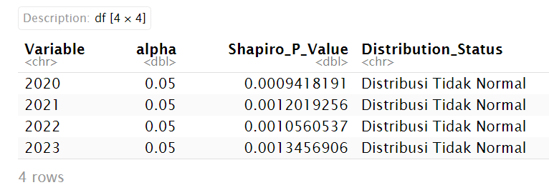

Gambar 3.1.1 Hasil Uji Shapiro-Wilk menggunakan R

1. Kesimpulan

Dari hasil uji Shapiro-Wilk tersebut, keempat variabel yaitu 2020, 2021, 2022, dan 2023 telah terbukti memiliki distribusi tidak normal, dan dengan begitu dapat digunakan untuk uji statistika non parametrik.

## 

## 3.2 *Exploratory Data Analysis*

### 3.2.1 Statistika Deskriptif

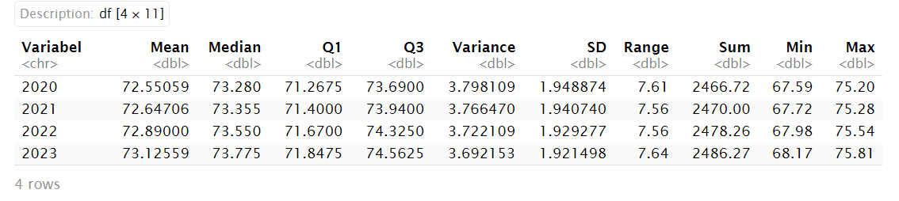

Gambar 3.2.1.1 Statistika Deskriptif

Berdasarkan hasil statistika deskriptif di atas, dapat dilihat bahwa di tahun 2020, nilai UHH berkisar dari 67,59 hingga 75,2 tahun. Nilai maksimum dan minimum dari UHH ini terus meningkat dan selisih antara kedua nilai tersebut juga menurun dari tahun ke tahun. Hal ini menunjukkan nilai maksimum dan minimum UHH semakin dekat. Secara konsisten, DKI Jakarta memiliki nilai UHH maksimum dan Papua memiliki nilai UHH minimum. Rata-rata UHH yang mengalami peningkatan menunjukkan perubahan positif dalam kurun waktu empat tahun terakhir. Tidak hanya itu, variansi dan standar deviasi yang menurun menunjukkan variabilitas data yang semakin rendah, mengindikasikan nilai UHH yang semakin stabil.

### 3.2.2 Pengecekan Nilai Yang Hilang

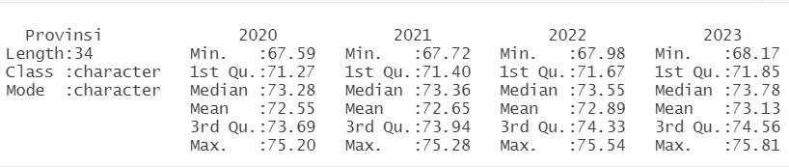

Gambar 3.2.2.1 Hasil Pengecekan Nilai yang Hilang

Analisis ini dilakukan mengetahui *missing value* dalam data. Hasil dari analisis di atas menggunakan *tools*  R dengan *command* summary(). Hasilnya tidak ada *missing value* di dalam data tersebut.

### 3.2.3 Pengecekan *Outliers*

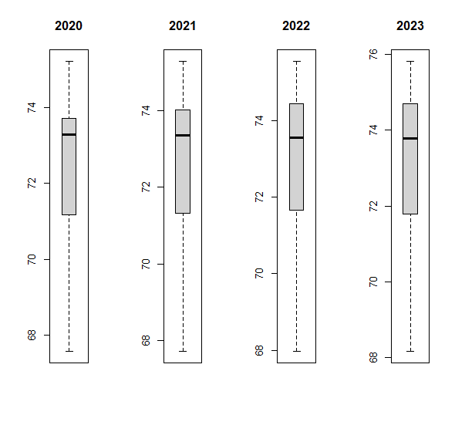

Gambar 3.2.3.1 Boxplot Data UHH

*Boxplot* tersebut menunjukkan distribusi data UHH berdasarkan provinsi pada tahun 2020-2023. Dalam *boxplot* tersebut, median ditandai dengan garis tengah dalam kotak. Q1 dan Q3 merupakan batas bawah dan atas kotak. *Whisker* dalam *boxplot* menunjukkan sebaran data di luar kuartil, dan titik-titik yang terletak di luar batas whisker pada diagram *boxplot* menunjukkan nilai-nilai yang dianggap sebagai *outlier* dalam dataset. Sedangkan pada boxplot penelitian kami tidak menunjukkan adanya titik-titik tersebut, sehingga dapat disimpulkan tidak ada nilai yang dianggap *outlier* dari dataset.

## 3.3 Visualisasi Data

Visualisasi bertujuan untuk memudahkan dalam menggambarkan situasi, menjawab pertanyaan, mendukung keputusan, mengkomunikasikan informasi, dan memecahkan masalah tertentu. Grafik-grafik di bawah ini dapat dengan jelas menginformasikan UHH saat lahir berdasarkan provinsi pada tahun 2020-2023.

### 3.3.1 Histogram

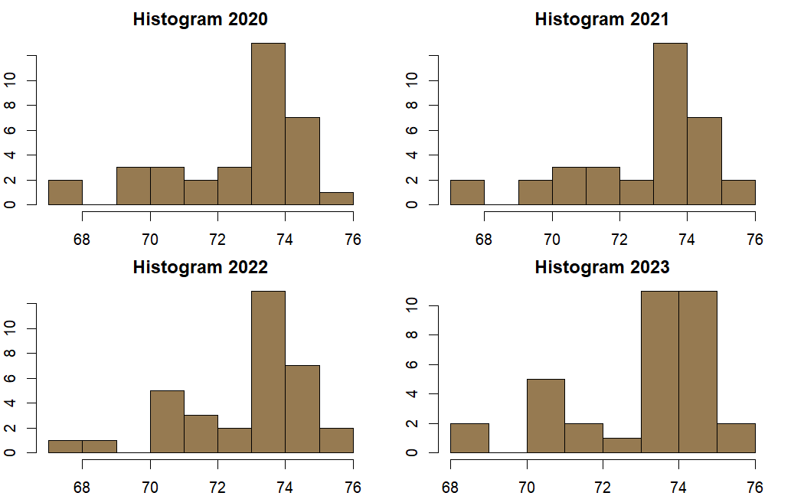

Gambar 3.3.1.1 Histogram Data UHH

Histogram tersebut menunjukkan bahwa pada empat tahun terakhir, nilai UHH berdasarkan provinsi di Indonesia lebih condong ke arah kanan atau bisa disebut juga *left skewed*. Hasil analisis pada tahun 2020-2022 menunjukkan frekuensi terbanyak berada pada umur 73-74 tahun, sementara pada tahun 2023 frekuensi terbanyak berada di umur 73-75 tahun.

## 3.4 Uji Hipotesis K-sampel Independen

### 3.4.1 Uji Kruskal-Wallis

1. Uji Hipotesis

H0: Keempat fungsi distribusi populasi UHH identik.

H1: Tidak semua dari keempat populasi UHH memiliki median yang sama.

1. Statistik Uji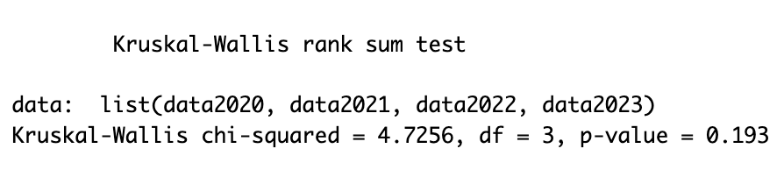

Gambar 3.4.1.1 Hasil Uji Kruskall-Wallis menggunakan R

1. Kesimpulan

Penelitian ini menggunakan taraf signifikansi 5%. Dari hasil uji Kruskal-Wallis tersebut diketahui bahwa  *p-value* > α (0,05) yaitu 0,193 > 0,05 sehingga dapat diambil kesimpulan **gagal tolak H0**. Artinya distribusi populasi UHH pada tahun 2020-2023 identik.

### 3.4.2 Uji Jonckheere-Terpstra

1. Uji Hipotesis

H0: Sampel-sampel berasal dari populasi UHH yang identik.

H1: Sampel-sampel berasal dari populasi UHH dengan median-median terurut.

1. Statistik Uji

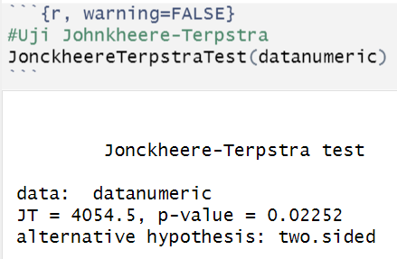

Gambar 3.4.2.1 Hasil Uji Jonckheere-Terpstra menggunakan R

1. Kesimpulan

Penelitian ini menggunakan taraf signifikansi 5%. Dari hasil Uji Jonckheere-Terpstra tersebut diketahui bahwa *p-value* < α (0,05) sehingga dapat diambil kesimpulan **tolak H0**. Artinya sampel-sampel berasal dari populasi UHH dengan median-median terurut.

## 3.5 Uji Hipotesis K-sampel Dependen

### 3.5.1 Uji Friedman

1. Uji Hipotesis

H0: Populasi UHH pada tahun 2020-2023 identik.

H1: Sekurang-kurangnya salah satu tahun cenderung menghasilkan nilai-nilai UHH lebih besar dibanding sekurang-kurangnya salah satu tahun yang lain.

1. Statistik Uji

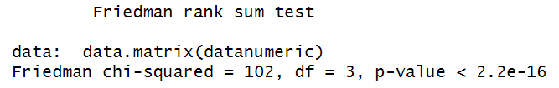

Gambar 3.5.1.1 Hasil Uji Friedman menggunakan R

1. Kesimpulan

Berdasarkan statistik uji Friedman, *p-value* kurang dari $α=0.05$ yaitu ${2.2e}^{-16}<0.05$. Jadi, kita punya cukup bukti untuk **tolak H0** pada taraf nyata 0,05. Artinya sekurang-kurangnya salah satu tahun cenderung menghasilkan nilai-nilai UHH lebih besar dibanding sekurang-kurangnya salah satu tahun yang lain.

### 3.5.2 Uji Perbandingan Ganda

1. Uji Hipotesis

H0 : Nilai UHH 34 provinsi di Indonesia setiap pasangan tahun identik.

H1 : Nilai UHH 34 provinsi di Indonesia setiap pasangan tahun berbeda.

1. Statistik Uji

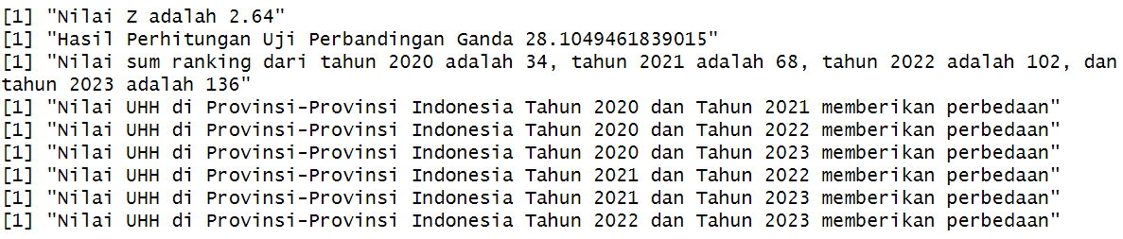

Gambar 3.5.2.1 Hasil Uji Perbandingan Ganda menggunakan R

1. Kesimpulan

Penelitian ini menggunakan taraf signifikansi 5%. Dari hasil Uji Perbandingan Ganda tersebut diketahui bahwa ।Rj – Rj’। > sehingga dapat diambil kesimpulan bahwa **terdapat perbedaan** nilai UHH di provinsi-provinsi di Indonesia setiap tahunnya.

### 3.5.3 Uji Page

1. Hipotesis

H0: Populasi UHH pada tahun 2020 - 2023 identik.

H1: Efek-efek perlakuan berurut, yaitu $τ_{2020}≤τ_{2021}≤τ_{2022}≤τ_{2023}$

1. Statistik Uji

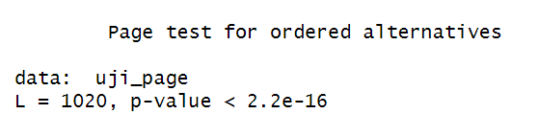

Gambar 3.5.3.1 Hasil Uji Page menggunakan R

1. Kesimpulan

Berdasarkan statistik uji Page diperoleh nilai L=1020 dan nilai *p-value* = ${2.2e}^{-16}$. Karena nilai *p-value* kurang dari $α=0,05$ maka kesimpulan yang dapat ditarik adalah **tolak H0**yang berarti efek-efek perlakuan berurut dan cenderung naik setiap tahunnya.

## 3.6 Uji Asosiatif

### 3.6.1 Uji Spearman

1. Hipotesis

H0: Antar nilai UHH pada tahun 2020-2023 bebas satu sama lain (koefisien korelasi Spearman = 0).

H1: Antar nilai UHH pada tahun 2020-2023 tidak bebas satu sama lain (koefisien korelasi Spearman $≠$ 0).

1. Statistik Uji

Daerah penolakan: Tolak H0 apabila *p value* < α (0,05)

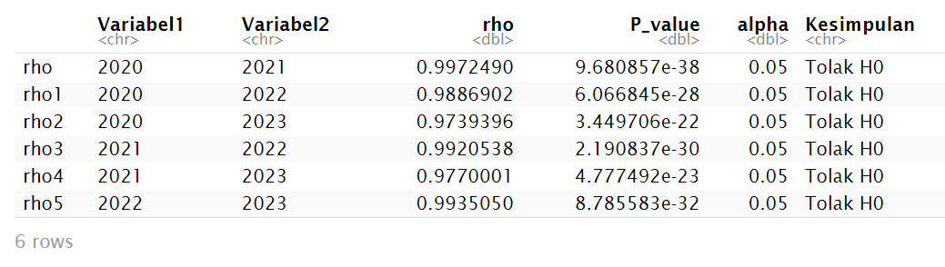

Gambar 3.6.1.1 Hasil Uji Sperman menggunakan R

1. Kesimpulan

Dari hasil uji Spearman di atas, dapat ditarik kesimpulan bahwa antar nilai UHH pada tahun 2020-2023 data ini tidak bebas satu sama lain. Selain itu, terdapat korelasi yang sangat kuat antar nilai UHH, dengan masing-masing koefisien korelasi Spearman lebih dari 0,95. Sehingga kesimpulan yang dapat ditarik adalah **tolak H0**.

# BAB IV

# KESIMPULAN DAN SARAN

## 4.1 Kesimpulan

1. Berdasarkan hasil uji k-sampel independen, ditemukan persamaan pada nilai UHH di setiap provinsi di Indonesia selama empat tahun terakhir. Maka dari itu, dapat disimpulkan bahwa distribusi populasi di setiap provinsinya memiliki kesamaan. Selain itu, nilai UHH tersebut berasal dari populasi yang memiliki median-median yang terurut.
2. Berdasarkan hasil uji k-sampel dependen, ditemukan perbedaan signifikan pada nilai UHH di setiap provinsi di Indonesia selama empat tahun terakhir. Oleh karena itu, dapat disimpulkan bahwa perbedaan ini disebabkan karena terdapat peningkatan nilai UHH setiap tahunnya.
3. Berdasarkan uji asosiatif menggunakan korelasi *rank* Spearman yang hasilnya terdapat korelasi atau hubungan yang sangat kuat antar variabelnya. Dengan koefisien korelasi Spearman lebih dari 0.95, menandakan bahwa setiap tahunnya memiliki hubungan atau korelasi positif yang kuat.

Dari hasil analisis yang kami lakukan, nilai UHH setiap tahunnya memiliki hubungan atau korelasi positif yang kuat, didukung oleh koefisien korelasi Spearman dan distribusi populasi yang seragam. Pada histogram dan uji perbandingan ganda dari tahun 2020-2023, nilai UHH di provinsi-provinsi di Indonesia cenderung meningkat. Tidak hanya itu, jika dilihat dari jumlah *rank* per tahunnya pada uji perbandingan ganda, terdapat peningkatan yang cukup besar di setiap tahunnya. Hal ini berarti Indonesia telah bergerak ke arah yang benar dalam mengupayakan peningkatan nilai UHH demi kesejahteraan masyarakat.

## 4.2 Saran

Pemerintah harus memperhatikan nilai UHH di setiap provinsinya karena peran penting UHH sebagai indikator kesehatan dan kesejahteraan masyarakat. Sesuai perhitungan di atas, pemerintah harus terus meningkatkan dan menjaga tren positif ini karena nilai UHH pada empat tahun terakhir di provinsi-provinsi di Indonesia meningkat. Harapannya, pemerintah dapat membuat dan melaksanakan kebijakan-kebijakan yang membuat nilai UHH semakin meningkat.

# DAFTAR PUSTAKA

Dunn, O. J. (1964). *Multiple comparisons using rank sums* (6th ed., Vol. 3). Technometrics.

Johnson, R. A., & Bhattacharyya, G. K. (1996). *Statistics: principles and methods* (G. K. Bhattacharyya, Ed.; 6th ed.). Wiley.

Kolassa, J. E. (2020). *An Introduction to Nonparametric Statistics*. CRC Press.

Linebach, J. A., Tesch, B. P., & Kovacsiss, L. M. (2013). *Nonparametric Statistics for Applied Research*. Springer New York.

Maryani, H., & Kristiana, L. (2018). Pemodelan Angka Harapan Hidup (AHH) Laki-laki dan Perempuan di Indonesia Tahun 2016. *Buletin Penelitian Sistem Kesehatan*, *21*(2), 71-81. 10.22435/hsr.v21i2.245

Misra, P., Pandey, C. M., Singh, U., Gupta, A., Sahu, C., & Keshri, A. (2019). Descriptive statistics and normality tests for statistical data. *Annals of cardiac anaesthesia*, *22*(1), 67-72. 10.4103/aca.ACA_157_18

Page, B. E. (1963). *Ordered hypotheses for multiple treatments: A significance test for linear ranks* (Vol. 58). Journal of the American Statistical Association.

Septianingsih, A. (2022). Pemodelan Data Panel Menggunakan Random Effect Model untuk Mengetahui Faktor yang Mempengaruhi Umur Harapan Hidup di Indonesia. *Jurnal Lebesgue : Jurnal Ilmiah Pendidikan Matematika, Matematika dan Statistika*, *3*(3), 525-536. 10.46306/lb.v3i3.163

Septiano, F. (2014). *Uji Jonckheere-Terpstra untuk Memeriksa Hipotesis Tandingan Berurut dan Penerapannya*. http://eprints.uny.ac.id/12763/1/Skripsi%20%28FerySeptianto-07305144041%29.pdf

Siegel, S. (1956). *Nonparametric Statistics for the Behavioral Science*. McGraw-Hill Book Company, inc.

WHO. (n.d.). *Indonesia*. WHO Data. Retrieved December 11, 2023, from https://data.who.int/countries/360

WHO. (n.d.). *Life expectancy at birth (years)*. World Health Organization (WHO). Retrieved December 11, 2023, from https://www.who.int/data/gho/data/indicators/indicator-details/GHO/life-expectancy-at-birth-(years)

# PEMBAGIAN TUGAS

|  |  |  |
| --- | --- | --- |
| **No** | **Nama** | **Tugas** |
| 1 | Yahya | Menyusun Bab IV, melakukan uji k sampel dependen perbandingan ganda, pengecekan nilai yang hilang, dan pengecekan *outliers* |
| 2 | Riska | Menyusun BAB II, melakukan uji k sampel dependen Friedman, dan uji Page |
| 3 | Aura | Menyusun BAB I, melakukan uji normalitas, statistika deskriptif, dan uji Spearman |
| 4 | Arkan | Menyusun BAB II, melakukan uji k sampel independen Jonckheere-Terpstra, dan pembuatan poster |
| 5 | Farah | Menyusun EDA, melakukan uji k sampel independen Kruskal Wallis, dan pembuatan poster |

# LAMPIRAN

**Data**

[**Data Kelompok K**](https://www.bps.go.id/id/statistics-table/2/MjIwNiMy/-metode-baru--umur-harapan-hidup-saat-lahir--uhh--hasil-long-form-sp2020--tahun-.html)

**Hasil Perhitungan**

[**Drive Hasil Perhitungan**](https://drive.google.com/drive/folders/164oRMGpSGBgD8O2ZAjK7O5echodhnQO8?usp=sharing)